[doc sps="1.8" acron="rge" jtitle="Revista Geográfica de América Central" stitle="Rev. Geog. Amér. Central" issn="1011-484X" pissn="1011-484X" eissn="2215-2563" pubname="Universidad Nacional, Costa Rica" license="http://creativecommons.org/licenses/by-nc-sa/4.0" issueno="73" dateiso="20241200" season="Jul/Dec" order="01" fpage="01" lpage="25" pagcount="25" doctopic="oa" language="pt"]Doi:[doi]10.15359/rgac.73-2.1[/doi]
[toctitle]Artículo[/toctitle]

[doctitle language="es"]Perdas de solos em áreas agrícolas e natural, utilizando pinos de erosão[/doctitle]
[doctitle language="en"]Soil Losses in Agricultural and Natural Areas, Using Erosion Pins[/doctitle]
[doctitle language="pt"]Pérdidas de suelo en áreas agrícolas y naturales mediante pines de erosión[/doctitle]

[author role="nd"][fname]Gilmário[/fname] [surname]Rodrigues do Nascimento[/surname][xref ref-type="aff" rid="aff1"]¹ [/xref][authorid authidtp="orcid"]0000-0001-9410-6794[/authorid][/author]
[author role="nd"][fname]José[/fname] [surname]Falcão Sobrinho[/surname][xref ref-type="aff" rid="aff2"]² [/xref][authorid authidtp="orcid"]0000-0002-7399-6502[/authorid][/author]
[author role="nd"][fname]Francisca[/fname] [surname]Edineide Barbosa[/surname][xref ref-type="aff" rid="aff3"]³ [/xref][authorid authidtp="orcid"]0000-0002-1342-8263[/authorid][/author]
[author role="nd"][fname]Bruna[/fname] [surname]Lima Carvalho[/surname][xref ref-type="aff" rid="aff4"]⁴ [/xref][authorid authidtp="orcid"]0000-0003-3971-6885[/authorid][/author]

[normaff id="aff1" ncountry="Brasil" norgname="Universidade Estadual Vale do Acaraú/UVA" icountry="BR"][label]¹[/label] [role]Geógrafo[/role] pela [orgname]Universidade Estadual Vale do Acaraú/UVA[/orgname]. [email]gilmariorodrigues98@gmail.com[/email]. http://orcid.org/0000-0001-9410-6794[/normaff]
[normaff id="aff2" ncountry="Brasil" norgname="Universidade Estadual Vale do Acaraú/UVA" icountry="BR"][label]²[/label] [role]Professor pós-doutor do Programa de Pós-Graduação em Geografia da UVA Brazil. Líder do Semi-Arid Research and Extension Network/CNPq[/role]. [orgname]Universidade Estadual Vale do Acaraú/UVA[/orgname], [city]Ceará[/city], [country]Brasil [/country][email]falcao.sobral@gmail.com[/email], https://orcid.org/0000-0002-7399-6502[/normaff]
[normaff id="aff3" ncountry="Brasil" norgname="Universidade Estadual Vale do Acaraú/UVA" icountry="BR"][label]³[/label] [role]Doutora em Agronomia. Bolsista PNPD/CAPES[/role], [email]edineidelb@gmail.com[/email], [orgname]Universidade Estadual Vale do Acaraú/UVA[/orgname], [city]Ceará[/city], [country]Brasil [/country]http://orcid.org/00000002-1342-8263[/normaff]
[normaff id="aff4" ncountry="Brasil" norgname="Universidade Estadual Vale do Acaraú/UVA" icountry="BR"][label]⁴[/label] [role]Mestre em Geografia pela UVA[/role], [email]brunanelore@gmail.com[/email], [orgname]Universidade Estadual Vale do Acaraú/UVA[/orgname], [city]Ceará[/city], [country]Brasil [/country]http://orcid.org/0000-0003-3971-6885[/normaff]

[xmlabstr language="pt"][sectitle]Resumo[/sectitle]
[sec][sectitle]Introdução: [/sectitle][p]A erosão acelerada do solo é uma das principais causas de sua degradação, sendo esta potencializada por atividades antrópicas que reduzem a cobertura do solo e aumentam sua densidade.[/p]
[/sec][sec][sectitle]Objetivo:[/sectitle][p] Ante isso, com o presente estudo objetivou-se quantificar e comparar as perdas de solos por erosão, entre áreas com agricultura convencional e vegetação natural no sítio Potós localizado na zona rural do município de Ubajara, Ceará, Brasil.[/p]
[/sec][sec][sectitle]Metodologia:[/sectitle][p] Para monitorar a erosão foram instalados nove pinos de erosão em cada tratamento, distribuídos em malha triangular, no sentido do declive e entre as fileiras de plantas. O monitoramento ocorreu mensalmente durante os anos de 2020 e 2021.[/p]
[/sec][sec][sectitle]Resultados: [/sectitle][p]As perdas de solos mensais variaram entre 0 e 948,73 Mg ha-1 por mês e foram maiores nos meses mais chuvosos, sendo as maiores perdas registradas no ano com maior precipitação total acumulada.[/p][/sec][/xmlabstr]
[kwdgrp language="pt"][sectitle]Palavras-chave:[/sectitle] [kwd]degradação do solo[/kwd], [kwd]erosão hídrica[/kwd], [kwd]conservação do solo[/kwd][/kwdgrp]

[xmlabstr language="en"][sectitle]Abstract[/sectitle]
[sec][sectitle]Introduction.[/sectitle][p] Accelerated soil erosion is one of the major causes of land degradation, which is exacerbated by human activities that reduce soil cover and increase its density. [/p]
[/sec][sec][sectitle]Objective.[/sectitle][p] This study aimed to quantify and compare the levels of soil erosion between areas with conventional agriculture and natural vegetation at the Potós site located in the rural area of the municipality of Ubajara, Ceará, Brazil.[/p]
[/sec][sec][sectitle]Methodology.[/sectitle][p] To monitor erosion, nine erosion pins were installed in each treatment area, arranged in a triangular mesh pattern, in the direction of the slope and between the rows of plants. Monitoring will occur monthly during 2020 and 2021.[/p]
[/sec][sec][sectitle]Results.[/sectitle][p] Monthly losses range from 0 to 948.73 Mg ha-1 month, with the highest losses occurring in the driest months. The greatest losses were recorded in the year with the highest total accumulated precipitation.[/p][/sec][/xmlabstr]
[kwdgrp language="en"][sectitle]Keywords:[/sectitle] [kwd]soil degradation[/kwd], [kwd]water erosion[/kwd], [kwd]soil conservation[/kwd][/kwdgrp]

[xmlabstr language="es"][sectitle]Resumen[/sectitle]
[sec][sectitle]Introducción. [/sectitle][p]La erosión acelerada del suelo es una de las principales causas de la degradación del suelo, que se ve reforzada por las actividades humanas que reducen la cobertura del suelo y aumentan su densidad.[/p]
[/sec][sec][sectitle]Metodologia: [/sectitle][p]Por lo tanto, el objetivo de este estudio es cuantificar y comparar las pérdidas de suelo por erosión, entre áreas con agricultura convencional y vegetación natural en el sitio Potós ubicado en la zona rural del municipio de Ubajara, Ceará, Brasil.[/p]
[/sec][sec][sectitle]Resultados. [/sectitle][p]Para monitorear la erosión, se instalan nueve pines de erosión en cada tratamiento, distribuidos en forma triangular, en el sentido de la pendiente, entre las hileras de plantas. El monitoreo se realizará mensualmente durante los años 2020 y 2021. Las pérdidas mensuales varían entre 0 y 948,73 Mg ha-1 mes, siendo las mayores en los meses más lluviosos, registrándose las mayores pérdidas en el año de mayor precipitación total acumulada.[/p][/sec][/xmlabstr]
[kwdgrp language="es"][sectitle]Palabras clave:[/sectitle] [kwd]Degradación del suelo[/kwd], [kwd]erosión hídrica[/kwd], [kwd]conservación del suelo[/kwd][/kwdgrp].

[hist]Recebido: [received dateiso="20230301"]01/03/2023[/received]
Aceito em: [accepted dateiso="20230823"]16/08/23[/accepted][/hist]

[xmlbody][sec sec-type="intro"][sectitle]Introdução[/sectitle]

[p]De acordo com [xref ref-type="bibr" rid="r15"]Falcão (2020[/xref]), o solo é o recurso natural importantíssimo para o desenvolvimento de atividades essenciais para a prosperidade da vida na terra, visto que é através do mesmo que produzimos alimentos para o nosso consumo, fundamos nossas construções, extraímos recursos minerais, etc. Apesar disso, é notável a acelerada degradação do recurso solo devido à sua utilização indiscriminada.[/p]
[p][xref ref-type="bibr" rid="r5"]Carvalho et al. (2002[/xref]) menciona que um dos processos que ocasionam grande degradação dos solos é a erosão resultante da ação das águas. Esta decorre do efeito integrado da energia do impacto das gotas de água e energia cinética do escoamento superficial que causam inicialmente a desestruturação de agregados, seguida do arraste do sedimento e sua deposição em áreas mais baixas.[/p]
[p][xref ref-type="bibr" rid="r37"]Silva et al. (2021[/xref]) e [xref ref-type="bibr" rid="r40"]Sperandio et al. (2012[/xref]) explicam que solos sujeitos a erosão hídrica apresentam perda da eficiência produtiva, uma vez que ocorre a remoção dos horizontes mais férteis; a modificação dos habitats da microfauna edáfica e o transporte de sedimentos e nutrientes pelo escoamento laminar, sendo depositados na rede de drenagem da bacia hidrográfica, e verificando ainda, um efeito negativo à paisagem.[/p]
[p]Por outro lado, [xref ref-type="bibr" rid="r8"]Costa et al. (2018[/xref]), [xref ref-type="bibr" rid="r9"]Duarte et al. (2017[/xref]), [xref ref-type="bibr" rid="r34"]Silva (2004[/xref]) e [xref ref-type="bibr" rid="r5"]Carvalho et al. (2002[/xref]) dizem que dentre as atividades que intensificam os processos erosivos está a agricultura convencional intensiva, que possui manejos não conservacionistas tais como: o preparo intensivo do solo por meio de arações, gradagens e subsolagens; o monocultivo; a irrigação e a baixa cobertura dos solos. Estes, juntamente com [xref ref-type="bibr" rid="r41"]Yu et al. (2022[/xref]), [xref ref-type="bibr" rid="r17"]Ferreira et al. (2016[/xref]) e [xref ref-type="bibr" rid="r5"]Carvalho et al. (2002)[/xref], contribuem para uma cadeia de eventos que culminam na deterioração prematura do solo afetando todo um sistema integrado e contribuindo para o assoreamento e poluição de recursos hídricos.[/p]
[p]Entender a dinâmica do solo e dos agentes causadores da erosão e quantificar as perdas de solos por erosão são fatores primordiais para criação de medidas que promovam o equilíbrio entre as atividades agrícolas e a natureza, principalmente com os indicativos de aumentos da vulnerabilidade de muitas áreas a erosão com o avanço das mudanças climáticas, acima de acordo com [xref ref-type="bibr" rid="r30"]Raj, Kumar e Sooryamol (2022[/xref]). Segundo [xref ref-type="bibr" rid="r40"]Sperandio et al. (2012[/xref]) investigar os elementos que contribuem para erosão e avaliar a perda de solo são medidas relevantes que servem como orientação para criação de ações ecológicas que maximizem a utilização dos recursos naturais evitando consequências negativas com o transporte de sedimentos.[/p]
[p]Pesquisas voltadas para essa área de estudos apontam métodos eficazes para avaliação da perda de solo. [xref ref-type="bibr" rid="r16"]Fernandes (1996[/xref]) e [xref ref-type="bibr" rid="r35"]Silva, Souza e Neves (2011[/xref]), por exemplo, abordaram a quantificação da erosão marginal e em voçorocas através da implantação de pinos de erosão. Outros estudiosos como [xref ref-type="bibr" rid="r4"]Cardoso (2003[/xref]), [xref ref-type="bibr" rid="r40"]Sperandio et al. (2012[/xref]), [xref ref-type="bibr" rid="r3"]Boardman e Favis-Mortlock (2016[/xref]), [xref ref-type="bibr" rid="r27"]Jugie et al. (2018[/xref]), [xref ref-type="bibr" rid="r20"]Gholami, Sahour e Amri (2021[/xref]), adaptaram a metodologia e aplicaram-na em diferentes áreas, por considerarem que os pinos de erosão são uma forma simples e barata de se medir a perda de solo, principalmente quando é associado ao escoamento superficial, isso nas palavras de [xref ref-type="bibr" rid="r28"]Loureiro et al. (2022[/xref]).[/p]
[p]Tendo como partida a importância de se entender a dinâmica dos processos erosivos que levam as perdas de solos nos diferentes manejos agrícolas, sobretudo, para saber sobre o nível de degradação dos solos e para propiciar melhor planejamento conservacionista da propriedade agropecuária, [xref ref-type="bibr" rid="r31"]Roque, Carvalho e Prado (2001[/xref]) têm o objetivo com o presente estudo, quantificar e comparar as perdas de solos por erosão, entre áreas com agricultura convencional e vegetação natural ao longo do tempo, utilizando a metodologia de pinos de erosão.[/p]

[subsec][sectitle]Caracterizações da Área de estudo[/sectitle]

[p]De acordo com [xref ref-type="bibr" rid="r7"]Carvalho, Falcão Sobrinho e Gramata (2022[/xref]), a área de estudo se situa no Planalto Sedimentar da Ibiapaba, que é popularmente chamado de Serra Grande ou Serra da Ibiapaba. A mesma é um ambiente diversificado que se localiza na borda oriental da bacia sedimentar do Parnaíba.[/p]
[p]A área onde localiza-se o estudo fica na zona rural (sítio Potós), do município de Ubajara/Ce, localizado na porção Noroeste do estado do Ceará, limitando ao norte com, Frecheirinha e Tianguá, ao sul, com Ibiapina e Mucambo, a leste, Mucambo e Coreaú e a oeste com o estado do Piauí, isso de acordo com [xref ref-type="bibr" rid="r24"]IPECE (2017)[/xref].[/p]
[p]Para [xref ref-type="bibr" rid="r39"]Souza e Oliveira (2006[/xref]) é pertencente ao grupo das serras úmidas do semiárido nordestino, locais também descritos como “brejos de altitudes”, por formarem ilhas úmidas com florestas perenes contrarias as feições ecológicas da depressão sertaneja, que são recobertas pelas caatingas e caracterizadas pela ocorrência de secas prolongadas.[/p]
[p]Segundo [xref ref-type="bibr" rid="r33"]Santos e Souza (2012[/xref]) o obstáculo topográfico promove a incidência de chuvas orográficas a partir da ascensão de nuvens carregadas de umidade vindas do Sudeste, configurando a Ibiapaba como paisagem de exceção do semiárido. [xref ref-type="bibr" rid="r12"]Falcão e Falcão (2001[/xref]) afirma que as condições pluviométricas são condicionadas pela a junção dos efeitos de altitudes e da exposição do relevo as massas de ar.[/p]
[p]Desta forma, [xref ref-type="bibr" rid="r33"]Santos e Souza (2012[/xref]) dizem que a compartimentação topográfica condiciona as condições de temperatura e pluviosidade locais. As condições climáticas úmidas propiciam a fixação de uma expressiva mata de encosta caracterizando-se num verdadeiro brejo de altitude.[/p]
[p]Segundo a [xref ref-type="bibr" rid="r19"]Funceme (2009)[/xref] a Ibiapaba tem pluviometria que chega a ultrapassar a média anual de 1200mm. De acordo com o citado órgão, o município de Ubajara no Ceará, onde a área estudada se situa, possui pluviosidade média de 1.483,5mm, com temperaturas médias anuais que variam em torno de 24° a 26°C. Segundo [xref ref-type="bibr" rid="r23"]IBGE (2021)[/xref] o município em questão possui área territorial correspondente a 423, 673km². A [xref ref-type="fig" rid="f1"]Figura 1[/xref] apresentada abaixo, situa o Sitio Potós, na Zona Rural de Ubajara, local do estudo.[/p]

[figgrp id="f1"][attrib]Elaboração própria (2022), segundo [xref ref-type="bibr" rid="r22"]IBGE (2020)[/xref] e [xref ref-type="bibr" rid="r25"]IPECE (2021)[/xref][/attrib].
[graphic href="?a01n73"]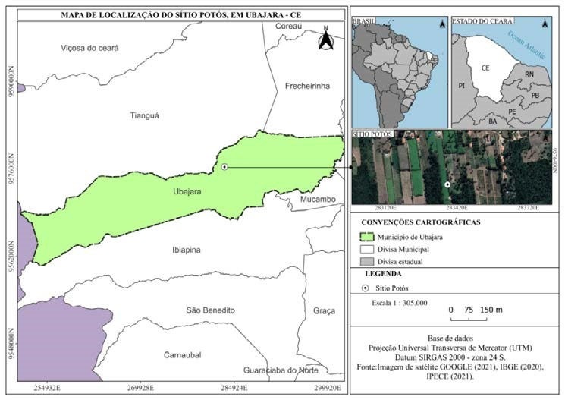[/graphic]
[label]Figura 1[/label]. [caption]Mapa de Localização da área experimental. Sítio Potós, Ubajara - CE[/caption][/figgrp]

[p]Segundo [xref ref-type="bibr" rid="r6"]Carvalho et al. (2020[/xref]) a vegetação primária que constitui o Planalto da Ibiapaba é formada por carrasco e matas plúvio-nebulares. Segundo o [xref ref-type="bibr" rid="r24"]IPECE (2017)[/xref] o município de Ubajara apresenta a vegetação de Carrasco, Floresta Caducifólia Espinhosa, Floresta Subcaducifólia Tropical Pluvial e Floresta Subperenifólia Tropical Plúvio-nebular, o que se justifica pelo fato da vegetação ser condicionada pela topografia.[/p]
[p]Segundo os dados do [xref ref-type="bibr" rid="r24"]IPECE (2017)[/xref] e [xref ref-type="bibr" rid="r19"]FUNCEME (2009)[/xref], devido às características fitogeográficas a área estudada possui vegetação Floresta Subperenifólia Tropical plúvio-nebular. Porém, dados de observação da vegetação e dados do regime pluviométricos coletados in loco indicam que além desta vegetação, ocorre a presença de espécies típicas da Floresta Subcaducifólia Tropical Xeromorfa (Cerradão), caracterizando uma transição entre a vegetação plúvio-nebular e o Carrasco.[/p]
[p]De acordo com [xref ref-type="bibr" rid="r38"]Souza (1979[/xref]), por conta das condições favoráveis da área, o a pedogênese possibilitou a formação de latossolos, estes revestidos primeiramente pela vegetação plúvio-nebular. Tais solos são constituídos por material mineral, apresentando horizonte B latossolíco. São solos em um avançado estágio de intemperização, muito evoluídos e profundos, normalmente com profundidade superior a 2m. Além disso, o mesmo apresenta horizontes A, B, C, com pouca distinção de sub-horizontes e transições difusas ou graduais, isso segundo [xref ref-type="bibr" rid="r11"]EMBRAPA (2018)[/xref].[/p]
[p]Os Latossolos geralmente são típicos de zonas tropicais e equatoriais, ocorrendo também em zonas subtropicais, sendo distribuídos por extensas e antigas superfícies de erosão, pedimentos ou terraços fluviais antigos. Apesar de serem encontrados normalmente em relevos planos ou com suave ondulação, isso segundo [xref ref-type="bibr" rid="r11"]EMBRAPA (2018)[/xref].[/p]
[p]As condições ambientais distintas locais são favoráveis para a prática agrícola. A agricultura é uma das principais atividades econômicas desenvolvidas no município de Ubajara, na área de estudos e em seu entorno, tendo o setor de hortifrúti ganhado destaque, sendo a região da Ibiapaba um grande destaque no setor de exportação tanto para as regiões circunvizinhas como para os estados do Piauí e Maranhão.[/p]
[p]É importante ressaltar que na região estudada há predomínio de pequenas propriedades com modelo de agricultura convencional, além de produtores familiares e de subsistência, onde são cultivadas espécies tais como: milho (Zea mays), feijão (Phaseolus vulgaris), chuchu (Sechium edule), mandioca (Manihot esculenta), abobrinha (Cucurbita pepo) e maracujá (Passiflora edulis). Em se tratando especificamente do manejo empregado nos cultivos, este envolve o preparo do solo com máquinas pesadas como grade aradora ou arado, além de subsolador para quebrar camadas compactadas em subsuperfície. O plantio é geralmente realizado no sentido do declive (morro abaixo), independentemente das cotas do terreno.[/p]
[p]A adubação é mista, utilizando-se adubos minerais sintéticos de rápida absorção, juntamente a adubos orgânicos como estercos caprinos, bovinos e de aves, além da bagana de carnaúba, adquiridas de regiões mais secas. O controle de pragas é realizado com produtos químicos sintéticos, por meio de pulverizações realizadas em intervalos variados.[/p]
[p]A cobertura do solo é geralmente inexistente, assim como práticas conservacionistas do solo tais como o plantio em curvas de nível. Tais práticas tem potencial de intensificar os processos erosivos e consequentemente aumentar as perdas de solos na região, fazendo com que ocorram reduções na produtividade e a necessidade do pousio de áreas produtivas, dentre outros prejuízos já destacados.[/p]

[/subsec][/sec][sec sec-type="materials|methods"][sectitle]Materiais e métodos[/sectitle]

[p]A área onde ocorreu o estudo é uma propriedade do Sítio Potós, pertencente à Zona Rural do município de Ubajara, precisamente na latitude de 03° 51’ 16.00” S, longitude de 40°55’16.00” W que fica a cerca de 847,5m de altitude. Segundo a classificação de koppen a área possui clima Tropical quente e Sub - Úmido, com pluviosidade superior a 1000mm e com temperaturas médias anuais que variam em torno de 24° a 26° C.[/p]
[p]Dados de precipitação coletados in loco, obtidos a partir das leituras de um pluviômetro instalado na área, durante os dois anos de monitoramento, mostraram que a precipitação média total do período foi de 1.059,6mm, sendo os meses de fevereiro de 2020 e março de 2021, os com maiores precipitações ([xref ref-type="fig" rid="f2"]Figura 2[/xref]).[/p]

[figgrp id="f2"][attrib]Elaboração própria[/attrib].
[graphic href="?a01n73"]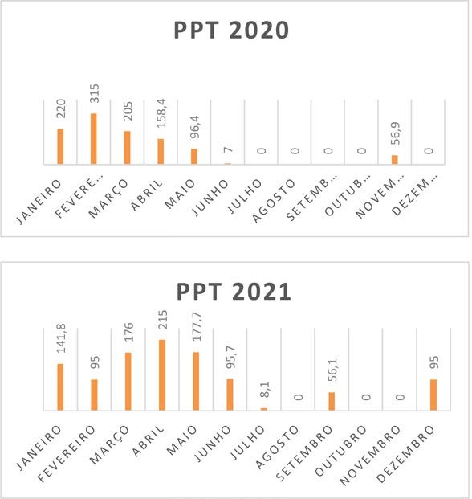[/graphic]
[label]Figura 2[/label]. [caption]Gráfico de precipitação (PPT) mensal, nos dois anos de monitoramento da área de estudos. Sítio Potós, Ubajara/Ce.[/caption][/figgrp]

[p]Na área de estudos é desenvolvida a agricultura convencional desde meados de 2004, com o cultivo de espécies tais como: Pimentão (Capsicum annuum), jiló (Solanum aethiopicum), Chuchu (Sechium edule), berinjela (solanum melongena), alface (Lactuca sativa), coentro (Coriandrum sativum), pimentinha de cheiro (Capsicum chinense), abacateiro (Persea americana), limoeiro (Citrus limon).[/p]
[p]No decorrer das atividades agrícolas foram utilizadas barreiras contra os ventos e as pragas (bananeira-Musa spp, Capim elefante-Pennisetum purpureum Schum). Nas referidas culturas foram utilizados sistemas irrigados e de sequeiro e com o uso de agroquímicos e fertilizantes sintéticos e orgânicos.[/p]
[p]Para iniciar os trabalhos, selecionou-se três áreas, sendo uma localizada na reserva legal da propriedade, onde mantem-se a vegetação natural com características preservadas (não utilizada para agricultura), além de duas áreas com cultivos agrícolas.[/p]
[p]Segundo [xref ref-type="bibr" rid="r1"]Alvarenga e Alvares (2021[/xref]), as áreas cultivadas foram plantadas com Chuchu, uma hortaliça da família das cucurbitáceas de hábito trepador, originária da América Central e México, bastante consumida na alimentação e como medicinal, sendo esta conduzida no sistema de latada, porém, com espaçamentos de plantio distintos e em porções do terreno com declividades distintas.[/p]
[p]É penitente destacar que o sistema de latada serve de apoio para as plantas que como citado tem hábito trepador, a exemplo da plantação de chuchu ([xref ref-type="fig" rid="f3"]Figura 3[/xref]). Para sua construção é necessária à instalação de estacas, geralmente de sabiá (Mimosa caesalpiniaefolia) que são fincadas no solo em uma profundidade de 80cm (nas laterais) e 50cm (nas internas). As mesmas são espaçadas em 2, 60m entre sim. Nas extremidades da latada são colocados mourões da mesma espécie (3,0m x 0,22m) que servem como ancoras para segurar os arames mais grossos (n°12) da lateral da latada. No que condiz ao interior do estaqueamento são utilizadas [/p]

[figgrp id="f3"][attrib]Elaboração própria[/attrib].
[graphic href="?a01n73"]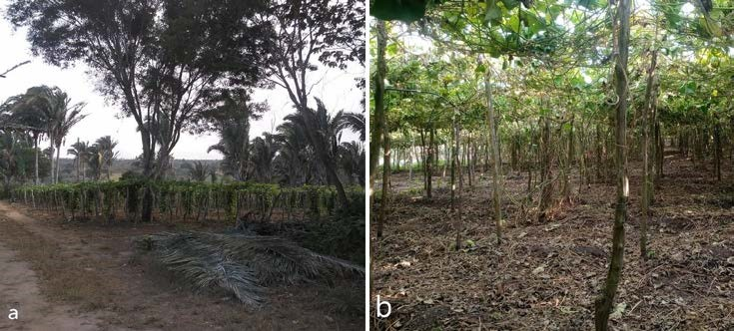[/graphic]
[label]Figura 3[/label]. [caption]Plantio de chuchu. A- Plantio de chuchu visto de um ângulo abrangente. B- Plantio do chuchu em sistema de latada visto de um ângulo mais próximo.[/caption][/figgrp]

[p]estacas mais finas (2,90m x 0,10m) que servem para segurar os arames finos (n°16) correspondente as cruzetas da latada. A coberta da latada é colocada sobreposta as cruzetas formando uma malha quadricular por onde os ramos das plantas se fixar.[/p]
[p]A denominação adotada para os tratamentos foi: T1 - área com cultivo de chuchu no espaçamento 5 x 4 m e maior declividade (6,52%); T2 - área com cultivo de chuchu no espaçamento 2 x 4m e menor declividade (1,92%) e T3 - área com vegetação natural. A [xref ref-type="fig" rid="f4"]Figura 4[/xref] possibilita visualizar a distribuição dos tratamentos na área experimental.[/p]

[figgrp id="f4"][attrib]Elaboração própria (2022), segundo [xref ref-type="bibr" rid="r22"]IBGE (2020)[/xref], [xref ref-type="bibr" rid="r25"]IPECE (2021)[/xref], [xref ref-type="bibr" rid="r21"]GOOGLE MAPS (2021)[/xref]. Sítio Potós, em Ubajara - CE[/attrib]
[graphic href="?a01n73"]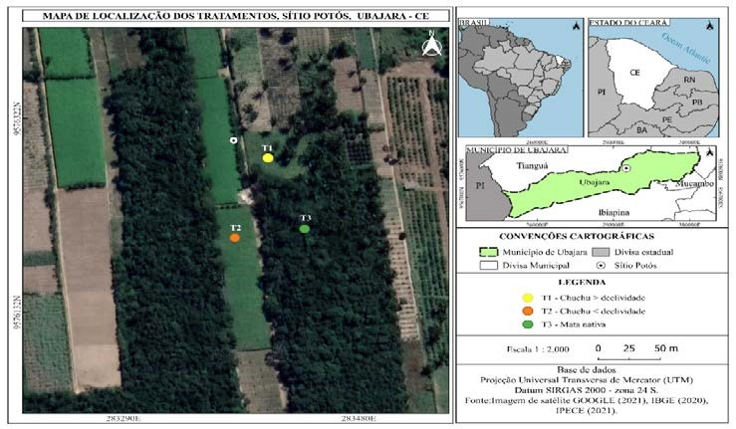[/graphic]
[label]Figura 4[/label]. [caption]Mapa de Localização dos tratamentos.[/caption][/figgrp]

[p]Vale destacar que nas áreas dos tratamentos T1 e T2, durante o período de dois anos de monitoramento da pesquisa, houve durante a quadra chuvosa do ano de 2021, no tratamento T1, o consócio entre o chuchu e plantas de feijão; o desbaste das folhas durante a quadra chuvosa de ambos os anos e a capina manual com enxada. No Tratamento T2 houveram capinas manuais durante o cultivo e a limpeza total da área, em meados de outubro de 2020, com remoção das plantas e pousio da área até o início de janeiro de 2021.[/p]
[p]No Tratamento com vegetação natural T3 ([xref ref-type="fig" rid="f5"]Figura 5[/xref]), foi observado no início das chuvas do ano de 2020 um fluxo preferencial de água (enxurrada) nas proximidades de onde foram instalados os pinos. A citada enxurrada era proveniente da estrada localizada na lateral da área vegetada. Em janeiro 2021 foi também identificada nas proximidades dos pinos o desmatamento indevido (criminoso) de parte da vegetação nativa. Foi evidenciado também no local, a ocorrência de atividades de caça e exploração florestal (retirada de madeira para cercas, etc.).[/p]
[p]Para efetuar o monitoramento da erosão dos solos e determinar as perdas de solos, foram instalados em cada um dos diferentes tratamentos, nove pinos de erosão. Os pinos foram confeccionados em ferro, e foram pintados para evitar a oxidação do material ([xref ref-type="fig" rid="f6"]Figura 6[/xref]). Além disso, as pontas dos pinos foram pintadas nas cores vermelho e branco para melhorar a identificação dos mesmos em campo e evitar acidentes.[/p]
[p]Os nove pinos de cada tratamento foram distribuídos no sentido do declive e entre as fileiras do chuchu. Estes formaram uma malha triangular composta por três fileiras de pinos, intercaladas, sendo estes espaçados 6 x 6 m, conforme representa o layout abaixo.[/p]

[figgrp id="f5"][attrib]Elaboração própria[/attrib].
[graphic href="?a01n73"]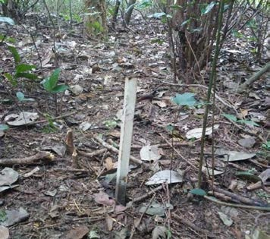[/graphic]
[label]Figura 5[/label]. [caption]Tratamento 3 com vegetação nativa, com a presença do pino de erosão[/caption][/figgrp]

[figgrp id="f6"][attrib]Elaboração própria.[/attrib]
[graphic href="?a01n73"]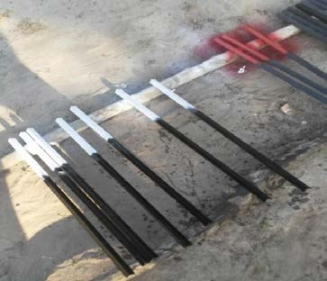[/graphic]
[label]Figura 6[/label]. [caption]Registros fotográficos da confecção dos pinos de erosão.[/caption][/figgrp]

[figgrp id="f7"][attrib]Elaboração própria[/attrib].
[graphic href="?a01n73"]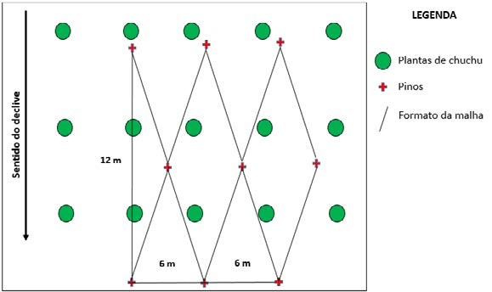[/graphic]
[label]Figura 7[/label]. [caption]Layout de distribuição dos pinos nas áreas de estudos[/caption][/figgrp]

[p]Para a instalação [xref ref-type="fig" rid="f7"]dos pinos [/xref]em campo, foram utilizados alguns materiais indispensáveis como a fita métrica de 50m para auxiliar na demarcação do traçado, uma marreta para fincar os pinos no solo, uma mangueira de nível para medir a declividade dos tratamentos.[/p]
[p]Cada pino teve 45cm enterrados no solo, ficando 25cm expostos para a leitura. As leituras foram efetuadas em cada um dos pinos de cada tratamento em intervalos de 30 dias. As medições ocorreram com fita métrica.[/p]

[figgrp id="f8"][attrib]Elaboração própria[/attrib].
[graphic href="?a01n73"]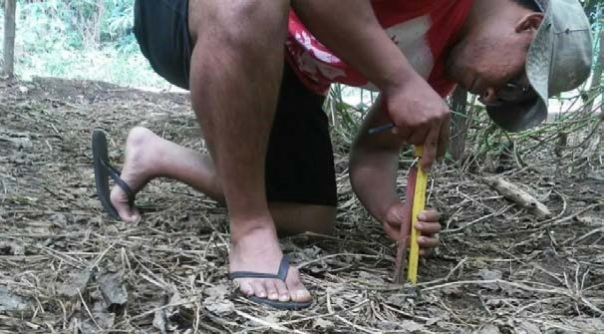[/graphic]
[label]Figura 8[/label]. [caption]Leitura dos pinos em campo.[/caption][/figgrp]

[p]Vale destacar que ao final de cada leitura tomou-se o cuidado de deixar cada um [xref ref-type="fig" rid="f8"]dos pinos [/xref]na posição inicial, com 25cm a partir da superfície do solo. As medições dos pinos foram iniciadas em janeiro de 2020, sendo mantidas até dezembro de 2021.[/p]
[p]Na área foi instalado um pluviômetro para monitorar a precipitação durante o período de avaliações. Os dados de precipitação foram coletados diariamente, sempre que ocorreram precipitações.
Dados da declividade dos tratamentos, foram determinadas medindo-se a diferença de nível entre dois pontos extremos de cada tratamento, e dividindo-se o valor pela distância entre os dois pontos.[/p]
[p]Foram realizadas também análises da densidade do solo. Para tanto foram coletadas em cada um dos tratamentos amostras de solo indeformadas, em duas profundidades: 0-8 e 8-16cm e em triplicata. Para as amostragens utilizou-se cilindros metálicos de volume conhecido, tendo-se o cuidado e evitar a compactação do solo no interior do cilindro.[/p]
[p]Inicialmente escavou-se o solo ao redor do cilindro com auxílio de uma faca, na medida em que ele era inserido no solo. No laboratório removeu-se cuidadosamente a amostra do cilindro e as transferiu para recipientes numerados e de massa conhecida. Posteriormente as amostras foram secas em estufa a 105 °C por 48 horas. Para então proceder-se com o cálculo da densidade, conforme Manual de Métodos de Análise de Solo da [xref ref-type="bibr" rid="r10"]EMBRAPA (2017)[/xref].[/p]
[p]De posse desses dados foram realizados os cálculos das perdas de solos em cada um dos pinos, a partir de fórmula adaptada dos autores [xref ref-type="bibr" rid="r2"]Baldassarini e Rodrigues (2018[/xref]). A fórmula consistiu de:[/p]

[quote]P =RS x Ds x 10
P = Perda de solo em megagramas por hectare (Mg ha⁻¹).
RS = Rebaixamento do solo é a medida da alteração da superfície medida com os pinos em metros (m);
Ds = Densidade do solo em quilograma por metro cúbico (kg m⁻³).[/quote]

[p]Os dados das variáveis densidade, rebaixamento do solo e perdas de solo, foram submetidos ao teste de normalidade Shapiro-Wilk e quando apresentaram normalidade foram submetidos à análise de variância pelo teste F. Para dados significativos foi aplicado o teste de Scott Knott, utilizando o software R-project versão 4.0.2, isso segundo R Core Team (2021).[/p]

[/sec][sec sec-type="results|discussion"][sectitle]Resultados e discussão[/sectitle]

[p]Dados da análise de variância para a densidade do solo estão apresentados na [xref ref-type="table" rid="t1"]Tabela 1[/xref]. Não foi verificado efeito significativo da interação entre os tratamentos e a profundidade de coleta das amostras de densidade, porém, houve efeito significativo dos tratamentos isoladamente para esta variável.[/p]

[tabwrap id="t1"][label]Tabela 1[/label]. [caption]Resumo da Análise de Variância (ANOVA) para densidade do solo em duas profundidades distintas.[/caption]
[table][thead][tr][th align="center"]Fatores[/th] | [th align="center"]GL[/th] | [th align="center"]QM[/th][/tr]
[/thead][tbody][tr][td align="left"]Prof.[/td] | [td align="center"]1[/td] | [td align="center"]0,0099ns[/td][/tr]
[tr][td align="left"]Error A[/td] | [td align="center"]4[/td] | [td align="center"]0,0031[/td][/tr]
[tr][td align="left"]Trat.[/td] | [td align="center"]2[/td] | [td align="center"]0,0717**[/td][/tr]
[tr][td align="left"]Inter: Prof. x Trat.[/td] | [td align="center"]2[/td] | [td align="center"]0,0158ns[/td][/tr]
[tr][td align="left"]Error B[/td] | [td align="center"]8[/td] | [td align="center"]0,0075[/td][/tr][/tbody][/table]
[fntable id="TFN1"]Elaboração própria.[/fntable]
[fntable id="TFN2"]** e * Correlação significativa é de 0,01 e 0,05, respectivamente, enquanto ns é não significativo.[/fntable] [/tabwrap]

[p]De acordo com teste de médias dos dados de densidade das amostras de solos, nos tratamentos T1 e T2, onde desenvolveu-se o cultivo do chuchu, valores médios foram de 1,499g cm⁻³ ou de 1.499kg m⁻³ e não diferiram significativamente entre si. Ambos, tratamentos, porém, diferiram estatisticamente do tratamento T3, cuja densidade média foi igual a 1,309 g cm⁻³ ou 1.309 kg m⁻³. Portanto, a densidade do solo foi menor onde existe vegetação nativa preservada e maior nas áreas cultivadas com chuchu, conforme dados da análise estatística ([xref ref-type="fig" rid="f9"]Gráfico 1[/xref]).[/p]
[p]O registro de maiores densidades dos solos em áreas convertidas em agrícolas, foram também encontradas pelos autores [xref ref-type="bibr" rid="r26"]Jakelaitis et al. (2008[/xref]) e [xref ref-type="bibr" rid="r29"]Martinkosk et al. (2017)[/xref]. Tal fato está geralmente associado ao aumento da compactação e adensamento do solo devido as práticas de manejo que utilizam implementos pesados durante o preparo do solo e também devido ao pisoteio por pessoas durante tratos culturais.[/p]
[p]Em se tratando especificamente do cultivo de Chuchu da área experimental, ocorreram adubações de cobertura quinzenais; podas de limpeza das folhas secas, doentes e necróticas e a colheita em intervalos de aproximadamente 4 (quatro) dias. Tais atividades foram todas realizadas manualmente, ocasionando o constante pisoteio nessas áreas, o que pode explicar a maior densidade do solo nos tratamentos T1 e T2 em comparação a área T3, ausente de cultivo.[/p]

[figgrp id="f9"][attrib]Elaboração própria[/attrib].
[graphic href="?a01n73"]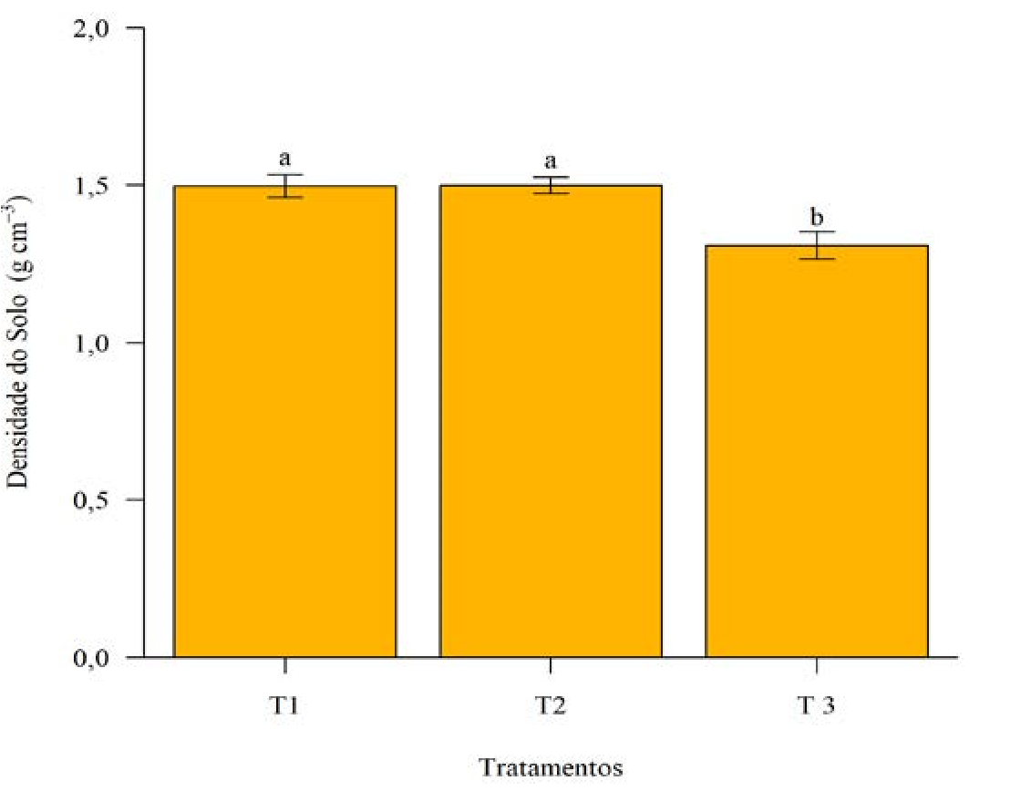[/graphic]
[label]Gráfico 1[/label]. [caption]Densidade do solo nos tratamentos T1 - área com cultivo de chuchu no espaçamento 5 x 4m e maior declividade; T2 - área com cultivo de chuchu no espaçamento 2 x 4m e menor declividade e T3 - área com vegetação natural. Médias seguidas pela mesma letra, são, estatisticamente, iguais pelo teste Scott Knott, a 1% de probabilidade[/caption][/figgrp].

[p]Em T3 ocorreu também elevada densidade da vegetação, sendo verificado desde estrato herbáceos a de grande porte. A serapilheira também era espessa e durante as amostragens pode-se constatar uma grande quantidade de raízes ocupando o primeiro horizonte do solo. Tal fato, associado ao papel comprovado da matéria orgânica e da cobertura morta do solo na melhoria de sua agregação e porosidade, [xref ref-type="bibr" rid="r36"]Silva et al. (2019[/xref]) justificam a menor densidade do solo em T3.[/p]
[p][xref ref-type="bibr" rid="r26"]Jakelaitis et al. (2008[/xref]) também encontraram menores densidades de solos em áreas com vegetação natural (não utilizadas para agricultura) em comparação a áreas cultivadas com pastagem de Brachiaria brizantha com, pelo menos, dez anos de uso e em cultivos com grãos, sendo as densidades médias na mata nativa iguais a 0,89g cm⁻³, valor menor que o encontrado no tratamento T3 de nosso estudo. Dados da análise de variância dos parâmetros rebaixamento do solo e perdas de solos estão apresentados na [xref ref-type="table" rid="t2"]Tabela 2[/xref]. Para ambas as variáveis todos os fatores (tratamento, mês e ano) foram significativos para o nível de 1% de significância, tanto quando analisados isoladamente, quanto quando integrados.[/p]

[tabwrap id="t2"][label]Tabela 2[/label]. [caption]Resumo da Análise de Variância (ANOVA) para as variáveis rebaixamento do solo e perdas de solo.[/caption]
[table][thead][tr][th align="center" rowspan="2"]Fatores[/th] | [th align="center" rowspan="2"]GL[/th] | [th align="center" colspan="2"]QM[/th]
 | [th align="center" rowspan="2"]GL[/th] | [/tr][tr][th align="justify"]Perda de Solo[/th] | [th align="justify"]Rebaixamento do solo[/th]
[/tr][/thead][tbody][tr][td align="justify"]Ano[/td] | [td align="justify"]1[/td] | [td align="justify"]2707458,04**[/td] | [td align="justify"]1,60E-02 **[/td]
[/tr][tr][td align="justify"]Error A[/td] | [td align="justify"]8[/td] | [td align="justify"]25818,76[/td] | [td align="justify"]1,27E-04[/td]
[/tr][tr][td align="justify"]Mês[/td] | [td align="justify"]11[/td] | [td align="justify"]443740,96**[/td] | [td align="justify"]2,10E-03 **[/td]
[/tr][tr][td align="justify"]Inter: Ano x Mês[/td] | [td align="justify"]11[/td] | [td align="justify"]192825,93**[/td] | [td align="justify"]8,89E-04 **[/td]
[/tr][tr][td align="justify"]Error B[/td] | [td align="justify"]176[/td] | [td align="justify"]13539,92[/td] | [td align="justify"]6,59E-05[/td]
[/tr][tr][td align="justify"]Trat.[/td] | [td align="justify"]2[/td] | [td align="justify"]3015610,01**[/td] | [td align="justify"]1,97E-02 **[/td]
[/tr][tr][td align="justify"]Inter: Ano x Trat.[/td] | [td align="justify"]2[/td] | [td align="justify"]3191191,67**[/td] | [td align="justify"]1,83E-02 **[/td]
[/tr][tr][td align="justify"]Inter: Mês x Trat.[/td] | [td align="justify"]22[/td] | [td align="justify"]728361,70**[/td] | [td align="justify"]3,63E-03 **[/td]
[/tr][tr][td align="justify"]Inter: Ano x Mês x Trat.[/td] | [td align="justify"]22[/td] | [td align="justify"]151343,70 **[/td] | [td align="justify"]7,41E-04 ** [/td]
[/tr][tr][td align="justify"]Error C[/td] | [td align="justify"]384[/td] | [td align="justify"]12901,83[/td] | [td align="justify"]6,31E-05[/td][/tr][/tbody][/table]
[fntable id="TFN3"]Elaboração própria.[/fntable]
[fntable id="TFN4"]** e *Correlação significativa é de 0,01 e 0,05, respectivamente, enquanto ns é não significativo.[/fntable][/tabwrap]

[p]Dados da interação tripla entre o tratamento, mês e ano, puderam identificar que o rebaixamento do solo e as perdas de solos durante os primeiros seis meses do ano (período chuvoso) foram maiores do que as ocorridas nos seis últimos meses do ano (julho a dezembro). No tratamento T1 e T2 no ano de 2020, por exemplo, perdas de solos representaram cerca de 18,42 e 17,50% entre os meses de julho a dezembro, respectivamente, enquanto, foram de 81,6 e 82,5% para T1 e T2, respectivamente, nos seis primeiros meses do ano, que foram os mais chuvosos. Vale destacar, porém, que este fato não foi constatado no tratamento T3.[/p]
[p]Segundo [xref ref-type="bibr" rid="r18"]Fiorese et al. (2021[/xref]) a precipitação é o maior agente da erosão hídrica, pois, fornece energia para a desagregação do solo e é responsável pelo escoamento superficial que promove o arraste dos sedimentos.[/p]
[p]Nos tratamentos com o cultivo do chuchu foi também evidenciado o incremento de cerca de 4,99% na perda de solos no ano de 2021, em comparação ao ano de 2020, sendo em 2020 a precipitação cerca de 22,05% menor que no ano de 2021 ([xref ref-type="table" rid="t3"]Tabela 3[/xref]), o que pode indicar que nesses tratamentos a perda de solos será maior, quanto maior for a precipitação acumulada.[/p]
[p]A quantidade, intensidade e sazonalidade da precipitação associada a usos que aumentem a erodibilidade do solo provadamente podem intensificar as perdas de solos por erosão assim como tratado nos estudos de [xref ref-type="bibr" rid="r37"]Silva et al. (2021[/xref]) e [xref ref-type="bibr" rid="r13"]Falcão (2006[/xref]; [xref ref-type="bibr" rid="r14"]2014[/xref]), podem justificar os resultados encontrados neste estudo.[/p]
[p]Segundo [xref ref-type="bibr" rid="r32"]Santos, Griebeler e Oliveira (2010[/xref]) é destacar aqui que o fator intensidade da precipitação merece atenção, haja visto que estudos mostram que esta é tão ou mais importante para gerar perdas de solo que o volume total precipitado. Além disso, fatores específicos e pontuais que afetem o fluxo do escoamento superficial, podem afetar grandemente a erosão e perdas de solos, independente do volume precipitado e da própria intensidade da precipitação. Tal fato, pode justificar pelo menos em parte, a ausência de relação entre precipitação e perdas de solos no tratamento T3.[/p]
[p]O somatório das perdas de solo anuais no tratamento T1 foram em média 2.222Mg ha ano⁻¹ enquanto no tratamento T2 atingiram a média de 1.058,34Mg ha ano⁻¹ ([xref ref-type="table" rid="t3"]Tabela 3[/xref]). O fato de o Tratamento T1 apresentar valores de rebaixamento do solo e perdas de solos mais elevadas, pode estar relacionado ao fato de sua área possuir declividade de 6,52%, sendo esta superior à registrada na área do tratamento T2, cuja declividade foi de apenas de 1,92%. Associado a isso, o espaçamento das plantas de chuchu foi maior em T1, tal fato pode favorecer a exposição do solo ao impacto das gotas de chuva principalmente em períodos onde ocorreu a desfolha. Trato cultural que reduz a área foliar das plantas. Em 2021 o total de solo perdido foi maior no tratamento T1, seguido do Tratamento T3 e por fim no tratamento T2.[/p]
[p]No tratamento T3 valores de rebaixamento do solo e perdas de solos anuais, foram maiores que as encontradas nos tratamentos com cultivos. O somatório para o ano de 2021 foi de 1.469Mg ha ano⁻¹, mas, chegou a 6.247Mg ha ano⁻¹ em 2020, o que é atípico e superior ao encontrado nos tratamentos T1 e T2 no mesmo ano ([xref ref-type="table" rid="t3"]Tabela 3[/xref]). Tal fato, pode estar relacionado a alguns fatores externos, tais como a enxurrada proveniente da estrada que se localiza na lateral da área, bem como, o aporte de sedimentos vindos de áreas desmatadas indevidamente, nas suas imediações.[/p]
[p]Valores negativos registrados na [xref ref-type="table" rid="t3"]Tabela 3[/xref] indicam que houve deposição de solo de áreas adjacentes por fluxo preferencial ou por influência do fluxo de pessoas durante atividades de manejo e no caso do tratamento T3, durante atividades de caça e exploração florestal.[/p]

[tabwrap id="t3"][label]Tabela 3[/label]. [caption]Resultados da interação tripla para as variáveis rebaixamento do solo e perdas de solos, entre as avaliações mensais dos tratamentos T1 - área com cultivo de chuchu no espaçamento 5 x 4m e maior declividade; T2 - área com cultivo de chuchu no espaçamento 2 x 4m e menor declividade e T3 - área com vegetação natural, durante os dois anos de avaliação.[/caption]
[table][tbody][tr][td align="center"]Variável[/td] | [td align="center"] [/td] | [td align="center"] [/td] | [td align="center"]Rebaixamento do solo[/td] | [td align="center"]Perdas de Solos[/td] | [td align="center" rowspan="2"] [/td] | [td align="center" rowspan="2"] [/td]
[/tr][tr][td align="center"]Año[/td] | [td align="center" colspan="4"]2020 [/td]
[/tr][tr][td align="center"]Meses[/td] | [td align="center"]T1[/td] | [td align="center"]T2[/td] | [td align="center"]T3[/td] | [td align="center"]T1[/td] | [td align="center"]T2[/td] | [td align="center"]T3[/td]
[/tr][tr][td align="justify"]Jan[/td] | [td align="justify"]0,0122 ± 0,0046 bDa[/td] | [td align="justify"]0,0100 ± 0,0024 bAa[/td] | [td align="justify"]0,0533 ± 0,0029 aAa[/td] | [td align="justify"]183,09 ± 69,63 bDb[/td] | [td align="justify"]150,00 ± 35,36 bAa[/td] | [td align="justify"]698,13 ± 37,79 aAa[/td]
[/tr][tr][td align="justify"]Fev[/td] | [td align="justify"]0,0411 ± 0,0056 bBa[/td] | [td align="justify"]0,0078 ± 0,0022 cAa[/td] | [td align="justify"]0,0567 ± 0,0041 aAa[/td] | [td align="justify"]615,84 ± 84,46 aBa[/td] | [td align="justify"]116,67 ± 33,33 bAa[/td] | [td align="justify"]741,77 ± 53,44 aAa[/td]
[/tr][tr][td align="justify"]Mar[/td] | [td align="justify"]0,0267 ± 0,0062 aCa[/td] | [td align="justify"]0,0067 ± 0,0029 bAb[/td] | [td align="justify"]0,0100 ± 0,0024 bDb[/td] | [td align="justify"]399,47 ± 93,42 aCa[/td] | [td align="justify"]100,00 ± 43,30 bAb[/td] | [td align="justify"]130,90 ± 30,85 bDa[/td]
[/tr][tr][td align="justify"]Abr[/td] | [td align="justify"]0,0633 ± 0,0041 aAa[/td] | [td align="justify"]0,0033 ± 0,0017 bBa[/td] | [td align="justify"]0,0100 ± 0,0037 bDa[/td] | [td align="justify"]948,73 ± 61,16 aAa[/td] | [td align="justify"]50,00 ± 25,00 bBa[/td] | [td align="justify"]130,90 ± 48,78 bDa[/td]
[/tr][tr][td align="justify"]Mai[/td] | [td align="justify"]-0,0011 ± 0,0031 bEa[/td] | [td align="justify"]0,0022 ± 0,0015 bBa[/td] | [td align="justify"]0,0456 ± 0,0018 aBa[/td] | [td align="justify"]-16,64 ± 46,34 bEa[/td] | [td align="justify"]33,33 ± 22,05 bBa[/td] | [td align="justify"]596,32 ± 23,00 aBa[/td]
[/tr][tr][td align="justify"]Jun[/td] | [td align="justify"]-0,0044 ± 0,0038 cEa[/td] | [td align="justify"]0,0067 ± 0,0029 bAa[/td] | [td align="justify"]0,0467 ± 0,0033 aBa[/td] | [td align="justify"]-66,58 ± 56,44 cEa[/td] | [td align="justify"]100,00 ± 43,30 bAa[/td] | [td align="justify"]610,87 ± 43,63 aBa[/td]
[/tr][tr][td align="justify"]Jul[/td] | [td align="justify"]0,0233 ± 0,0033 bCa[/td] | [td align="justify"]0,0033 ± 0,0017 cBa[/td] | [td align="justify"]0,045 ± 0,0024 aBa[/td] | [td align="justify"]349,53 ± 49,93 bCa[/td] | [td align="justify"]50,00 ± 25,00 cBa[/td] | [td align="justify"]589,05 ± 30,85 aBa[/td]
[/tr][tr][td align="justify"]Ago[/td] | [td align="justify"]0,0000 ± 0,0024 bEa[/td] | [td align="justify"]0,0033 ± 0,0017 bBb[/td] | [td align="justify"]0,0411 ± 0,0039 aBa[/td] | [td align="justify"]0,00 ± 35,31 bEb[/td] | [td align="justify"]50,00 ± 25,00 bBb[/td] | [td align="justify"]538,14 ± 50,91 aBa[/td]
[/tr][tr][td align="justify"]Set[/td] | [td align="justify"]0,0033 ± 0,0017 bEa[/td] | [td align="justify"]0,0011 ± 0,0011 bBa[/td] | [td align="justify"]0,0444 ± 0,0044 aBa[/td] | [td align="justify"]49,93 ± 24,97 bEa[/td] | [td align="justify"]16,67 ± 16,67 bBa[/td] | [td align="justify"]581,78 ± 58,18 aBa[/td]
[/tr][tr][td align="justify"]Out[/td] | [td align="justify"]0,0044 ± 0,0018 bEa[/td] | [td align="justify"]0,0000 ± 0,0000 bBa[/td] | [td align="justify"]0,0467 ± 0,0029 aBa[/td] | [td align="justify"]66,58 ± 26,32 bEa[/td] | [td align="justify"]0,00 ± 0,00 bBa[/td] | [td align="justify"]610,87 ± 37,79 aBa[/td]
[/tr][tr][td align="justify"]Nov[/td] | [td align="justify"]0,0000 ± 0,0000 bEb[/td] | [td align="justify"]0,0000 ± 0,0000 bBb[/td] | [td align="justify"]0,0333 ± 0,0017 aCa[/td] | [td align="justify"]0,00 ± 0,00 bEb[/td] | [td align="justify"]0,00 ± 0,00 bBb[/td] | [td align="justify"]436,33 ± 21,82 aCa[/td]
[/tr][tr][td align="justify"]Dez[/td] | [td align="justify"]0,0000 ± 0,0000 bEa[/td] | [td align="justify"]0,0000 ± 0,0000 bBa[/td] | [td align="justify"]0,0478 ± 0,0028 aBa[/td] | [td align="justify"]0,00 ± 0,00 bEa[/td] | [td align="justify" rowspan="2"]0,00 ± 0,00 bBa[/td] | [td align="justify" rowspan="2"]625,41 ± 36,36 aBa[/td]
[/tr][tr][td align="justify"]Año[/td] | [td align="center" colspan="4"]2021[/td]
[/tr][tr][td align="justify"]Jan[/td] | [td align="justify"]0,0211 ± 0,0026 bCa[/td] | [td align="justify"]0,0033 ± 0,0017 cDa[/td] | [td align="justify"]0,0344 ± 0,0038 aBb[/td] | [td align="justify"]316,24 ± 39,03 bCa[/td] | [td align="justify"]50,00 ± 25,00 cDa[/td] | [td align="justify"]450,88 ± 49,32 aBb[/td]
[/tr][tr][td align="justify"]Fev[/td] | [td align="justify"]0,0067 ± 0,0017 bDb[/td] | [td align="justify"]0,0056 ± 0,0029 bDa[/td] | [td align="justify"]0,0478 ± 0,0064 aAa[/td] | [td align="justify"]99,87 ± 24,97 bDb[/td] | [td align="justify"]83,33 ± 44,10 bDa[/td] | [td align="justify"]625,41 ± 83,87 aAa[/td]
[/tr][tr][td align="justify"]Mar[/td] | [td align="justify"]0,0278 ± 0,0057 aBa[/td] | [td align="justify"]0,0222 ± 0,0022 aBa[/td] | [td align="justify"]-0,0089 ± 0,0026 bEa[/td] | [td align="justify"]416,11 ± 85,68 aBa[/td] | [td align="justify"]333,33 ± 33,33 aBa[/td] | [td align="justify"]-116,36 ± 34,11 bEb[/td]
[/tr][tr][td align="justify"]Abr[/td] | [td align="justify"]0,0444 ± 0,0065 aAb[/td] | [td align="justify"]0,0078 ± 0,0015 bCa[/td] | [td align="justify"]-0,0033 ± 0,0024 cEb[/td] | [td align="justify"]665,78 ± 97,05 aAb[/td] | [td align="justify"]116,67 ± 22,05 bCa[/td] | [td align="justify"]-43,63 ± 30,85 cEb[/td]
[/tr][tr][td align="justify"]Mai[/td] | [td align="justify"]0,0022 ± 0,0022 aDa[/td] | [td align="justify"]0,0011 ± 0,0011 aDa[/td] | [td align="justify"]0,0044 ± 0,0018 aDb[/td] | [td align="justify"]33,29 ± 33,29 aDa[/td] | [td align="justify"]16,67 ± 16,67 aDa[/td] | [td align="justify"]58,18 ± 23,00 aDb[/td]
[/tr][tr][td align="justify"]Jun[/td] | [td align="justify"]-0,0133 ± 0,0041 cEa[/td] | [td align="justify"]0,0000 ± 0,000 bDa[/td] | [td align="justify"]0,0100 ± 0,0029 aCb[/td] | [td align="justify"]-199,73 ± 61,16 cEb[/td] | [td align="justify"]0,00 ± 0,00 bDa[/td] | [td align="justify"]130,90 ± 37,79 aCb[/td]
[/tr][tr][td align="justify"]Jul[/td] | [td align="justify"]0,0044 ± 0,0018 aDb[/td] | [td align="justify"]0,0000 ± 0,000 aDa[/td] | [td align="justify"]0,0033 ± 0,0017 aDb[/td] | [td align="justify"]66,58 ± 26,32 aDb[/td] | [td align="justify"]0,00 ± 0,00 aDa[/td] | [td align="justify"]43,63 ± 21,82 aDb[/td]
[/tr][tr][td align="justify"]Ago[/td] | [td align="justify"]0,0089 ± 0,0011 aDa[/td] | [td align="justify"]0,0144 ± 0,0029 aCa[/td] | [td align="justify"]-0,0011 ± 0,0011 bEb[/td] | [td align="justify"]133,16 ± 16,64 aDa[/td] | [td align="justify"]216,67 ± 44,10 aCa[/td] | [td align="justify"]-14,54 ± 14,54 bEb[/td]
[/tr][tr][td align="justify"]Set[/td] | [td align="justify"]0,0022 ± 0,0015 aDa[/td] | [td align="justify"]0,0000 ± 0,000 aDa[/td] | [td align="justify"]0,0022 ± 0,0015 aDb[/td] | [td align="justify"]33,29 ± 22,02 aDa[/td] | [td align="justify"]0,00 ± 0,00 aDa[/td] | [td align="justify"]29,09 ± 19,24 aDb[/td]
[/tr][tr][td align="justify"]Out[/td] | [td align="justify"]0,0011 ± 0,002 aDa[/td] | [td align="justify"]0,0033 ± 0,0017 aDa[/td] | [td align="justify"]0,0056 ± 0,0018 aDb[/td] | [td align="justify"]16,64 ± 30,01 aDa[/td] | [td align="justify"]50,00 ± 25,00 aDa[/td] | [td align="justify"]72,72 ± 23,00 aDb[/td]
[/tr][tr][td align="justify"]Nov[/td] | [td align="justify"]0,0189 ± 0,0026 bCa[/td] | [td align="justify"]0,0378 ± 0,0036 aAa[/td] | [td align="justify"]0,0033 ± 0,0017 cDb[/td] | [td align="justify"]282,96 ± 39,03 bCa[/td] | [td align="justify"]566,67 ± 54,65 aAa[/td] | [td align="justify"]43,63 ± 21,82 cDb[/td]
[/tr][tr][td align="justify"]Dez[/td] | [td align="justify"]0,0033 ± 0,0017 bDa[/td] | [td align="justify"]0,0011 ± 0,0011 bDa[/td] | [td align="justify"]0,0144 ± 0,0024 aCb[/td] | [td align="justify"]49,93 ± 24,97 bDa[/td] | [td align="justify"]16,67 ± 16,67 bDa[/td] | [td align="justify"]189,08 ± 31,70 aCb[/td][/tr][/tbody][/table]
[fntable id="TFN5"]Elaboração própria.[/fntable][/tabwrap]

[p]O [xref ref-type="fig" rid="f10"]Gráfico 2[/xref], possibilita analisar melhor a variação das perdas de solos nos tratamentos T1, T2 e T3, ao longo de todo o período estudado. Em termos absolutos, perdas de solos atingiram um mínimo de 0,0Mg ha⁻¹ em algumas das avaliações ocorridas no período sem precipitações, para todos os tratamentos. Valores absolutos máximos atingiram 948Mg ha⁻¹ no tratamento T1, na avaliação realizada no mês de abril de 2020. Os dados mostraram que ocorreram perdas de solos negativas, com valores máximos de aproximadamente 200Mg ha⁻¹ no tratamento T1, mês de junho de 2021 ([xref ref-type="fig" rid="f10"]Gráfico 2[/xref]), o que indica que nesse período, o citado tratamento recebeu solo erodido de áreas com cotas superiores.[/p]
[p]Letras diferentes entre si apresentam diferença significativa ao nível de 1%, sendo a primeira letra minúscula para os Tratamentos, a segunda letra maiúscula para o mês e a terceira para os anos.[/p]

[figgrp id="f10"][attrib]Elaboração própria.[/attrib]
[graphic href="?a01n73"]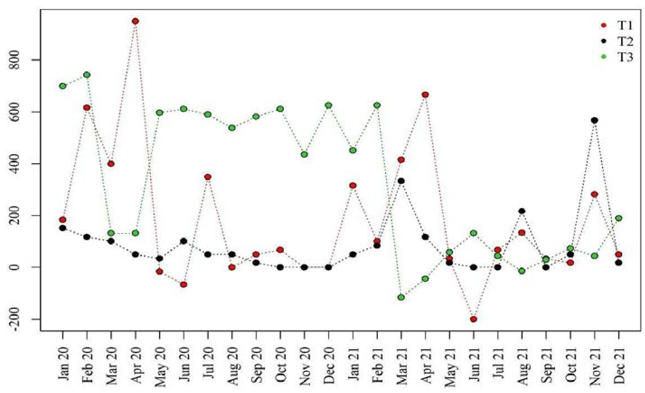[/graphic]
[label]Gráfico 2[/label]. [caption]Perdas de solos nos tratamentos T1 - área com cultivo de chuchu no espaçamento 5 x 4m e maior declividade; T2 - área com cultivo de chuchu no espaçamento 2 x 4m e menor declividade e T3 - área com vegetação natural durante os dois anos de cultivo.[/caption][/figgrp]

[/sec][sec sec-type="conclusions"][sectitle]Considerações finais[/sectitle]

[p]Conclusões do estudo mostram variações nas perdas de solos entre 0 e 948,73Mg ha⁻¹ mês, sendo as maiores perdas ocorridas em meses mais chuvosos, ou seja, com maiores precipitações acumuladas.[/p]
[p]Nas áreas agrícolas as perdas de solos anuais atingiram 2.222Mg ha ano⁻¹ na área com cultivo de chuchu com maior declividade e 1.058,34Mg ha ano⁻¹ na área com cultivo de chuchu e menor declividade. Todavia, totais anuais de perdas de solos foram diferentes entre os anos e dependentes da precipitação, do manejo empregado durante os cultivos e de fatores externos, inclusive resultantes da ação antrópica. Nesse aspecto, perdas sucessivas de solos com as magnitudes encontradas, podem com o passar de os anos, interferir negativamente na produtividade da área estudada.[/p]
[p]Encontrou-se também que áreas com vegetação natural e sem histórico de cultivos agrícolas, possuem menor densidade do solo que as áreas cultivadas com chuchu, indicando que o manejo agrícola do solo nos moldes executados na área estudada, afeta essa característica do solo.[/p]
[p]Para estudos futuros sugere-se que novas avaliações sejam realizadas, redistribuindo os pinos da área com vegetação natural, de modo que o mesmo sofra menor interferência antrópica. Além disso, reforça-se a importância do monitoramento continuado das perdas de solos entre ambientas agrícolas e naturais, no intuito de possibilitar conhecer a magnitude das perdas de solos da região; de viabilizar o melhor planejamento agrícola e de uso e ocupação dos solos na região[/p][/sec][/xmlbody].

[refs][sectitle]Referências[/sectitle]

[ref id="r1" reftype="book"][authors role="nd"][pauthor][surname]Alvarenga[/surname], [fname]F.[/fname][/pauthor], y [pauthor][surname]Alvares[/surname], [fname]P.[/fname][/pauthor] [/authors]([date dateiso="20210000" specyear="2021"]2021[/date]). [source]A cultura do chuchu [/source]- [publoc]Brasília, DF[/publoc]: [pubname]Emater-DF[/pubname]. [pages]35 [/pages]p.[/ref]
[ref id="r2" reftype="book"][authors role="nd"][pauthor][surname]Baldassarini[/surname], [fname]J.[/fname][/pauthor], y [pauthor][surname]Rodrigues[/surname], [fname]J.[/fname][/pauthor] [/authors]([date dateiso="20180000" specyear="2018"]2018[/date]). [source]Análise da estimativa de perda de solo por processos erosivos em parcelas de monitoramento com pinos de erosão em propriedades rurais do Estado de São Paulo[/source]. https://doi.org/[pubid idtype="doi"]10.4000/confins.16084[/pubid][/ref]
[ref id="r3" reftype=“journal"][authors role="nd"][pauthor][surname]Boardman[/surname], [fname]J.[/fname][/pauthor], [pauthor][surname]Favis-Mortlock[/surname], [fname]D.[/fname][/pauthor][/authors] [date dateiso="20160000" specyear="(2016)"](2016)[/date]. [arttitle]The use of erosion pins in geomorphology[/arttitle]. In: [authors role="nd"]S. Cook.; L. Clarke.; y J. Nield [/authors](Eds.). [source]Geomorphological Technique[/source]. [pubname]British Society for Geomorphology[/pubname]. [publoc]London[/publoc].[/ref]
[ref id="r4" reftype=“thesis"][authors role="nd"][pauthor][surname]Cardoso[/surname], [fname]D.[/fname][/pauthor] [/authors][date dateiso="20030000" specyear="(2003)"](2003)[/date]. [source]Avaliação da erosão pela mudança na superfície do solo em sistemas Àorestais[/source]. [thesgrp]Dissertação ([degree]Mestrado em Ciência do Solo[/degree]. [orgname]Universidade Federal de Lavras[/orgname])[/thesgrp]. [publoc]Lavras[/publoc].[/ref]
[ref id="r5" reftype=“journal"][authors role="nd"][pauthor][surname]Carvalho[/surname], [fname]D.[/fname][/pauthor], [pauthor][surname]Montebeller[/surname], [fname]C.[/fname][/pauthor], [pauthor][surname]Cruz[/surname], [fname]E.[/fname][/pauthor], [pauthor][surname]Ceddia[/surname], [fname]M.[/fname][/pauthor], [pauthor][surname]Lana[/surname], [fname]A.[/fname][/pauthor] [/authors][date dateiso="20020000" specyear="(2002)"](2002)[/date]. [arttitle]Perda de solo e água em um Argissolo Vermelho Amarelo, submetido a diferentes intensidades de chuva simulada[/arttitle]. [source]Revista Brasileira de Engenharia Agrícola e Ambiental[/source], [volid]6[/volid], ([issueno]3[/issueno]), [pages]385-389[/pages].[/ref]
[ref id="r6" reftype="book"][authors role="nd"][pauthor][surname]Carvalho[/surname], [fname]B.[/fname][/pauthor], [pauthor][surname]Gomes[/surname], [fname]M.[/fname][/pauthor], [pauthor][surname]Assis[/surname], [fname]P.[/fname][/pauthor], [pauthor][surname]Falcão Sobrinho[/surname], [fname]J.[/fname][/pauthor] [/authors][date dateiso="20200000" specyear="(2020)"](2020)[/date]. [chptitle]Análise integrada dos recursos hídricos em Guaraciaba do Norte/ce[/chptitle]. In: [authors role="org"][pauthor][fname]Luís Ricardo Fernandes da[/fname] [surname]Costa[/surname][/pauthor][/authors]. (Org.). [source]Geografia Física: Estudos Teóricos e Aplicados[/source], [volid]1[/volid], [pages]47-55[/pages].[/ref]
[ref id="r7" reftype="book"][authors role="org"][pauthor][surname]Carvalho[/surname], [fname]B.[/fname][/pauthor], [pauthor][surname]Falcão Sobrinho[/surname], [fname]J.[/fname][/pauthor], [pauthor][surname]Gramata[/surname], [fname]A.[/fname][/pauthor], y [pauthor][surname]Neta[/surname], [fname]L.[/fname][/pauthor] [/authors][date dateiso="20220000" specyear="(2022)"](2022)[/date]. [source]Geomorfotecnogênese na sub bacia hidrográfia do rio Macambira[/source], [publoc]Ceará, Brasil[/publoc]. [volid]16[/volid]. https://doi.org/[pubid idtype="doi"]10.18227/2177-4307[/pubid].acta.v[issueno]16140,7270[/issueno][/ref]
[ref id="r8" reftype=“journal"][authors role="nd"][pauthor][surname]Costa[/surname], [fname]T.[/fname][/pauthor], [pauthor][surname]Iwata[/surname], [fname]B.[/fname][/pauthor], [pauthor][surname]Toledo[/surname], [fname]C.[/fname][/pauthor], [pauthor][surname]Coelho[/surname], [fname]J.[/fname][/pauthor], [pauthor][surname]Cunha[/surname], [fname]L.[/fname][/pauthor], [pauthor][surname]Clementino[/surname], [fname]G.[/fname][/pauthor], y [pauthor][surname]Leopoldo[/surname], [fname]N.[/fname][/pauthor] [/authors]([date dateiso="20180000" specyear="2018"]2018[/date]). [arttitle]Dinâmica de Carbono do Solo em Unidade de Conservação do Cerrado Brasileiro sob diferentes fitofisionomias[/arttitle]. [source]Revista Gestão & Sustentabilidade Ambiental[/source], [volid]7[/volid], [pages]306-323[/pages].[/ref]
[ref id="r9" reftype=“journal"][authors role="nd"][pauthor][surname]Duarte[/surname], [fname]TE.[/fname][/pauthor], [pauthor][surname]Angeoletto[/surname], [fname]FH.[/fname][/pauthor], [pauthor][surname]Correa-Santos[/surname], [fname]JW.[/fname][/pauthor], [pauthor][surname]Leandro[/surname], [fname]D.[/fname][/pauthor], [pauthor][surname]CopettiBohrer[/surname], [fname]JF.[/fname][/pauthor], [pauthor][surname]Vacchiano[/surname], [fname]MC.[/fname][/pauthor], y [pauthor][surname]Leite[/surname], [fname]LB.[/fname][/pauthor] [/authors][date dateiso="20170000" specyear="(2017)"](2017)[/date]. [arttitle]O Papel da Cobertura Vegetal nos Ambientes Urbanos e sua Influência na Qualidade de Vida nas Cidades[/arttitle]. [source]Desenvolvimento Em Questão[/source], [issueno]15[/issueno]([volid]40[/volid]), [pages]175-203[/pages]. https://doi.org/[pubid idtype="doi"]10.21527/2237-6453.2017.40.175-203[/pubid][/ref]
[ref id="r10" reftype="book"][authors role="nd"][cauthor]Empresa Brasileira de Pesquisa Agropecuária [/cauthor]([cauthor]EMBRAPA[/cauthor])[/authors]. ([date dateiso="20170000" specyear="2017"]2017[/date]). [source]Manual de métodos de análise de solo[/source]. [edition]3[/edition]. ed. [pubname]rev. e ampl. [/pubname]- [publoc]Brasília[/publoc].[/ref]
[ref id="r11" reftype="book"][authors role="nd"][cauthor]Empresa Brasileira de Pesquisa Agropecuária[/cauthor] ([cauthor]EMBRAPA[/cauthor])[/authors] ([date dateiso="20180000" specyear="2018"]2018[/date]). [source]Embrapa Solos[/source]. [authors role="ed"][cauthor]Sistema Brasileiro de Classificação de Solos[/cauthor]/ [pauthor][fname]Humberto[/fname] [surname]Gonçalves dos Santos[/surname][/pauthor] ... ([et-al]et al[/et-al].)[/authors]. - 5. ed., rev. e ampl. − [publoc]Brasília, DF[/publoc]: [pubname]Embrapa[/pubname]. [moreinfo]E-book[/moreinfo]. ISBN [isbn]9788570358172[/isbn].[/ref]
[ref id="r12" reftype=“journal"][authors role="nd"][pauthor][surname]Falcão[/surname], [fname]J.[/fname][/pauthor], y [pauthor][surname]Falcão[/surname], [fname]CL da C.[/fname][/pauthor] [/authors][date dateiso="20010000" specyear="(2001)"](2001)[/date]. [arttitle]As Práticas Agrícolas e os Processos Erosivos na Serra da Meruoca[/arttitle]. [source]Revista Funcap[/source], [pubname]Fortaleza[/pubname], v. [volid]2[/volid], [issueno]07 [/issueno]dez.[/ref]
[ref id="r13" reftype=“thesis"][authors role="nd"][pauthor][surname]Falcão[/surname], [fname]J.[/fname][/pauthor] [/authors][date dateiso="20060000" specyear="(2006)"](2006)[/date]. [source]O revelo, elemento e âncora, na dinâmica da paisagem do vale, verde e cinza, do Acaraú, no Estado do Ceará[/source]. [thesgrp]([degree]Tese Doutorado[/degree]), [orgname]Universidade de São Paulo, USP/FFLCH[/orgname], [city]São Paulo[/city][/thesgrp].[/ref]
[ref id="r14" reftype=“journal"][authors role="nd"][pauthor][surname]Falcão[/surname], [fname]J.[/fname][/pauthor] [/authors][date dateiso="20140000" specyear="(2014)"](2014)[/date]. [arttitle]A Inserção Antropogênica na Construção e Reorganização do Cenário da Paisagem do Vale do Acaraú, CE [/arttitle]. [source]Revista Brasileira de Geografia Física[/source], [volid]7[/volid]([issueno]6[/issueno]), [pages]1078-1092[/pages].[/ref]
[ref id="r15" reftype="book"][authors role="nd"][pauthor][surname]Falcão[/surname], [fname]J.[/fname][/pauthor] [/authors][date dateiso="20200000" specyear="(2020)"](2020)[/date]. [source]A Natureza do Vale do Acaráu: um olhar através das sinuosidades do relevo[/source]. [pubname]SertãoCult, Sobral[/pubname]. https://doi.org/[pubid idtype="doi"]10.35260/87429137-2020[/pubid].[/ref]
[ref id="r16" reftype=“journal"][authors role="nd"][pauthor][surname]Fernandes[/surname], [fname]O.[/fname][/pauthor] [/authors][date dateiso="19960000" specyear="(1996)"](1996)[/date]. [arttitle]Métodos dos pinos na quantificação da erosão marginal em e reservatórios[/arttitle]. [source]Revista do departamento de Geografia da Universidade Federal de Uberlândia[/source], [pages]160-162[/pages].[/ref]
[ref id="r17" reftype=“journal"][authors role="nd"][pauthor][surname]Ferreira[/surname], [fname]E.[/fname][/pauthor], [pauthor][surname]Andraus[/surname], [fname]M.[/fname][/pauthor], [pauthor][surname]Cardoso[/surname], [fname]A.[/fname][/pauthor], [pauthor][surname]Costa[/surname], [fname]L.[/fname][/pauthor], [pauthor][surname]Lôbo[/surname], [fname]L.[/fname][/pauthor], [pauthor][surname]Leandro[/surname], [fname]W.[/fname][/pauthor][/authors] [date dateiso="20160000" specyear="(2016)"](2016)[/date]. [arttitle]Recuperação de áreas degradadas, adubação verde e qualidade da água[/arttitle]. [source]Revista Monografias Ambientais[/source], [volid]15[/volid], ([issueno]1[/issueno]), [pages]228-246[/pages].[/ref]
[ref id="r18" reftype=“journal"][authors role="nd"][pauthor][surname]Fiorese[/surname], [fname]CH[/fname][/pauthor] [et-al]et al[/et-al].[/authors] [date dateiso="20210000" specyear="(2021)"](2021)[/date]. [arttitle]Levantamento do potencial natural de erosão dos solos das áreas de pastagem e cafeicultura do município de muniz freire, estado do espírito santo[/arttitle]. [source]Cadernos camilliani[/source] e-issn: [issn]25949640[/issn], (s.l.), v. [volid]16[/volid], n. [issueno]3[/issueno], p. [pages]1547-1563[/pages].[/ref]
[ref id="r19" reftype="book"][authors role="nd"][cauthor]Fundação Cearense de Meteorologia e Recursos Hídricos[/cauthor] ([cauthor]FUNCEME[/cauthor])[/authors]. [date dateiso="20090000" specyear="(2009)"](2009)[/date]. [source]Postos Pluviométricos. 2009[/source]. [url]http://www.funceme. br/?p=607 [/url].[/ref]
[ref id="r20" reftype=“journal"][authors role="nd"][pauthor][surname]Gholami[/surname], [fname]V.[/fname][/pauthor], [pauthor][surname]Sahour[/surname], [fname]H.[/fname][/pauthor], [pauthor][surname]Amri[/surname], [fname]M.[/fname][/pauthor] [/authors][date dateiso="20210000" specyear="(2021)"](2021)[/date]. [arttitle]Soil erosion modeling using erosion pins and artificial neural networks[/arttitle]. [source]Catena[/source], [volid]196[/volid], [issueno]11[/issueno].[/ref]
[ref id="r21" reftype="book"][authors role="nd"][cauthor]Google, Inc[/cauthor][/authors]. [source]Google Maps[/source]. [date dateiso="20210000" specyear="2021"]2021[/date]. [url]https://www.google.com.br/maps/@-4.161536,-40.7437312,15z?entry=ttu[/url].[/ref]
[ref id="r22" reftype="book"][authors role="nd"][cauthor]Instituto Brasileiro de Geografia e Estatística[/cauthor] ([cauthor]IBGE[/cauthor])[/authors]. [date dateiso="20200000" specyear="(2020)"](2020)[/date]. [source]Base cartográfica digital 2020[/source]. [publoc]Ceará[/publoc]. [url]http://www.ibge.gov.br[/url].[/ref]
[ref id="r23" reftype="book"][authors role="nd"][cauthor]Instituto Brasileiro de Geografia e Estatística[/cauthor] [cauthor](IBGE)[/cauthor][/authors]. [date dateiso="20210000" specyear="(2021)"](2021)[/date]. [source]Censo demográfico 2021[/source]. [publoc]Ceará[/publoc]. [url]http://www.ibge.gov.br[/url].[/ref]
[ref id="r24" reftype="book"][authors role="nd"][cauthor]Instituto de Pesquisa e Estratégia Econômica do Estado do Ceará[/cauthor] [cauthor](IPECE)[/cauthor] [/authors][date dateiso="20170000" specyear="(2017)"](2017)[/date]. [source]Perfil Básico Municipal 2017[/source]. [publoc]Ceará[/publoc]. [url]https://www.ipece.ce.gov.br/perfil-municipal-2017/[/url].[/ref]
[ref id="r25" reftype="book"][authors role="nd"][cauthor]Instituto de Pesquisa e Estratégia Econômica do Estado do Ceará[/cauthor] [cauthor](IPECE)[/cauthor][/authors]. [date dateiso="20210000" specyear="(2021)"](2021)[/date]. [source]Base cartográfica digital 2021[/source]. [publoc]Ceará[/publoc]. [url]https://www.ipece.ce.gov.br/base-cartografica-digital/[/url].[/ref]
[ref id="r26" reftype=“journal"][authors role="nd"][pauthor][surname]Jakelaitis[/surname], [fname]A.[/fname][/pauthor], [pauthor][surname]Silva[/surname], [fname]A.[/fname][/pauthor], [pauthor][surname]Santos[/surname], [fname]J.[/fname][/pauthor], [pauthor][surname]Vivian[/surname], [fname]R.[/fname][/pauthor] [/authors][date dateiso="20080000" specyear="(2008)"](2008)[/date]. [arttitle]Qualidade da camada superficial de solo sob mata, pastagens e áreas cultivadas[/arttitle]. [source]Pesquisa Agropecuária Tropical[/source], [volid]38 [/volid]([issueno]2[/issueno]), [pages]118-127[/pages].[/ref]
[ref id="r27" reftype=“journal"][authors role="nd"][pauthor][surname]Jugie[/surname], [fname]M.[/fname][/pauthor] [et-al]et al[/et-al]. [/authors][date dateiso="20180000" specyear="(2018)"](2018)[/date]. [arttitle]Characterizing and quantifying the discontinuous bank erosion of a small low energy river using Structure-from-Motion Photogrammetry and erosion pins[/arttitle]. [source]Journal of hydrology[/source], v. [volid]563[/volid], p. [pages]418-434[/pages].[/ref]
[ref id="r28" reftype=“journal"][authors role="nd"][pauthor][surname]Loureiro[/surname], [fname]JR.[/fname][/pauthor] [et-al]et al[/et-al]. [/authors][date dateiso="20220000" specyear="(2022)"](2022)[/date]. [arttitle]Molecular mechanisms in pentanucleotide repeat diseases[/arttitle]. [source]Cells[/source], v. [volid]11[/volid], n. [issueno]2[/issueno], p. [pages]205[/pages].[/ref]
[ref id="r29" reftype="book"][authors role="nd"][pauthor][surname]Martinkoski[/surname], [fname]L.[/fname][/pauthor], [pauthor][surname]Vogel[/surname], [fname]G.[/fname][/pauthor], [pauthor][surname]Jadoski[/surname], [fname]S.[/fname][/pauthor], [pauthor][surname]Watzlawick[/surname], [fname]L.[/fname][/pauthor] [/authors][date dateiso="20170000" specyear="(2017)"](2017)[/date]. [source]Qualidade física do solo sob manejo silvipastoril e floresta secundária[/source]. [pubname]Floresta e Ambiente[/pubname].[/ref]
[ref id="r30" reftype=“journal"][authors role="nd"][pauthor][surname]Raj[/surname], [fname]AD.[/fname][/pauthor], [pauthor][surname]Kumar[/surname], [fname]S.[/fname][/pauthor], [pauthor][surname]Sooryamol[/surname], [fname]KR.[/fname][/pauthor] [/authors][date dateiso="20220000" specyear="(2022)"](2022)[/date]. [arttitle]Modelling climate change impact on soil loss and erosion vulnerability in a watershed of Shiwalik Himalayas[/arttitle]. [source]Catena[/source], [volid]14[/volid], [pages]106279[/pages]. https://doi.org/[pubid idtype="doi"]10.1016/j. catena.2022.106279[/pubid].[/ref]
[ref id="r31" reftype=“journal"][authors role="nd"][pauthor][surname]Roque[/surname], [fname]C.[/fname][/pauthor], [pauthor][surname]Carvalho[/surname], [fname]M.[/fname][/pauthor], [pauthor][surname]Prado[/surname], [fname]R.[/fname][/pauthor] [/authors][date dateiso="20010000" specyear="(2001)"](2001)[/date]. [arttitle]Fator erosividade da chuva de Piraju (SP): distribuição, probabilidade de ocorrência, período de retorno e correlação com o coeficiente de chuva[/arttitle]. [source]Revista Brasileira de Ciência do Solo[/source], [volid]25[/volid], [pages]147-156[/pages].[/ref]
[ref id="r32" reftype=“journal"][authors role="nd"][pauthor][surname]Santos[/surname], [fname]G.[/fname][/pauthor], [pauthor][surname]Griebeler[/surname], [fname]N.[/fname][/pauthor], y [pauthor][surname]Oliveira[/surname], [fname]L.[/fname][/pauthor][/authors] [date dateiso="20100000" specyear="(2010)"](2010)[/date]. [arttitle]Chuvas intensas relacionadas à erosão hídrica[/arttitle]. [source]Revista Brasileira de Engenharia Agrícola e Ambiental[/source],[volid]14[/volid], [pages]115-123[/pages].[/ref]
[ref id="r33" reftype="book"][authors role="nd"][pauthor][surname]Santos[/surname], [fname]FL de A.[/fname][/pauthor], e [pauthor][surname]Souza[/surname], [fname]M.J.N.[/fname][/pauthor] [/authors][date dateiso="20120000" specyear="(2012)"](2012)[/date]. [source]Caracterização geoambiental do planalto cuestiforme da Ibiapaba - Ceará[/source]. [pubname]Revista Geonorte[/pubname], [moreinfo]Edição Especial[/moreinfo], V.[volid]2[/volid], N.[issueno]4[/issueno], p.[pages]301-309[/pages].[/ref]
[ref id="r34" reftype=“thesis"][authors role="nd"][pauthor][surname]Silva[/surname], [fname]E.[/fname][/pauthor] [/authors][date dateiso="20040000" specyear="(2004)"](2004)[/date]. [source]Caracterização geo-ambiental e estudo da variabilidade espaço-temporal de erosão no Parque Metripolitano Armando de Holanda Cavalcanti-Cabo de Santo Agostinho-PE/Brasil[/source]. [thesgrp][degree]Dissertação de Mestrado[/degree], [orgname]Universidade Federal de Pernambuco, UFP[/orgname]. [country]Brasil[/country][/thesgrp].[/ref]
[ref id="r35" reftype=“journal"][authors role="nd"][pauthor][surname]Silva[/surname], [fname]A.[/fname][/pauthor], [pauthor][surname]Souza[/surname], [fname]E.[/fname][/pauthor], [pauthor][surname]Neves[/surname], [fname]S.[/fname][/pauthor] [/authors][date dateiso="20110000" specyear="(2011)"](2011)[/date]. [arttitle]Erosão marginal e sedimentação no rio Paraguai no município de Cáceres (MT)[/arttitle]. [source]Revista Brasileira de Geociências[/source], [volid]41[/volid], [pages]76-84[/pages].[/ref]
[ref id="r36" reftype=“journal"][authors role="nd"][pauthor][surname]Silva[/surname], [fname]F.[/fname][/pauthor], [pauthor][surname]Portela[/surname], [fname]J.[/fname][/pauthor], [pauthor][surname]Gondim[/surname], [fname]E.[/fname][/pauthor], [pauthor][surname]Oliveira[/surname], [fname]V.[/fname][/pauthor][/authors] [date dateiso="20190000" specyear="(2019)"](2019)[/date]. [arttitle]Matéria orgânica e suas inter-relações com os atributos físicos do solo[/arttitle]. [source]Terra - Habitats Urbanos e Rurais[/source], [pages]254-267[/pages].[/ref]
[ref id="r37" reftype=“journal"][authors role="nd"][pauthor][surname]Silva[/surname], [fname]C.[/fname][/pauthor], [pauthor][surname]Andrade[/surname], [fname]M.[/fname][/pauthor], [pauthor][surname]Aquino[/surname], [fname]L.[/fname][/pauthor], [pauthor][surname]Filho[/surname], [fname]L.[/fname][/pauthor], [pauthor][surname]Ribeiro Filho[/surname], [fname]J.[/fname][/pauthor], [pauthor][surname]Oliveira Júnior[/surname], [fname]H.[/fname][/pauthor][/authors] [date dateiso="20210000" specyear="(2021)"](2021)[/date]. [arttitle]Temporal dynamics of soil susceptibility to erosion in semiarid watersheds[/arttitle]. [source]Acta Scientiarum. Agronomy[/source], https:// doi.org/10[pubid idtype="doi"].4025/actasciagron.v43i1.51378[/pubid].[/ref]
[ref id="r38" reftype="book"][authors role="nd"][pauthor][surname]Souza[/surname], [fname]G.A.[/fname][/pauthor] [/authors][date dateiso="19790000" specyear="(1979)"](1979)[/date]. [source]Estudo comparativo de propriedades de latossolos do Brasil[/source]. [publoc]Porto Alegre, RS[/publoc]: [pubname]UFRGS, Escola de Agronomia[/pubname]. [pages]105[/pages]p. ([moreinfo]Tese M.S[/moreinfo].).[/ref]
[ref id="r39" reftype=“journal"][authors role="nd"][pauthor][surname]Souza[/surname], [fname]MJ.[/fname][/pauthor], y [pauthor][surname]Oliveira[/surname], [fname]VP.[/fname][/pauthor] [/authors][date dateiso="20060000" specyear="(2006)"](2006)[/date]. [arttitle]Os enclaves úmidos e sub-úmidos do semiárido do Nordeste brasileiro[/arttitle]. [source]Mercator[/source], [volid]9[/volid], [pages]85-102[/pages].[/ref]
[ref id="r40" reftype=“journal"][authors role="nd"][pauthor][surname]Sperandio[/surname], [fname]H.[/fname][/pauthor]; [pauthor][surname]Cecílio[/surname], [fname]RA.[/fname][/pauthor]; [pauthor][surname]Campanharo[/surname], [fname]WA.[/fname][/pauthor]; [pauthor][surname]Fanchiotti[/surname], [fname]C.[/fname][/pauthor]; [pauthor][surname]de Hollanda[/surname] [fname]MP.[/fname][/pauthor][/authors]; [date dateiso="20120000" specyear="(2012)"](2012)[/date]. [arttitle]Avaliação da erosão hídrica pela alteração na superfície do solo em diferentes coberturas vegetais de uma sub-bacia hidrográfica no Município de Alegre, ES[/arttitle]. [source]Semina: Ciências Agrárias[/source], [volid]33 [/volid]([issueno]4[/issueno]), [pages]1411-1417[/pages].[/ref]
[ref id="r41" reftype=“journal"][authors role="nd"][pauthor][surname]Yu[/surname], [fname]H.[/fname][/pauthor], [pauthor][surname]Adu-Gyamfi[/surname], [fname]J.[/fname][/pauthor], [pauthor][surname]Oshunsanya[/surname], [fname]S.[/fname][/pauthor], [pauthor][surname]Chappell[/surname], [fname]A.[/fname][/pauthor], [pauthor][surname]Liu[/surname], [fname]W.[/fname][/pauthor], [pauthor][surname]Zheng[/surname], [fname]Y.[/fname][/pauthor], [pauthor][surname]Xue[/surname], [fname]T.[/fname][/pauthor], y [pauthor][surname]Heng[/surname], [fname]L.[/fname][/pauthor][/authors] [date dateiso="20220000" specyear="(2022)"](2022)[/date]. [arttitle]Novel sediment source fingerprinting quantifying erosion-induced total nitrogen and total phosphorus outputs from an intensive agricultural catchment, North China[/arttitle]. [source]International Soil and Water Conservation Research[/source], [volid]11 [/volid]([issueno]3[/issueno]), [pages]494-506 [/pages]https://doi.org/[pubid idtype="doi"]10.1016/j.iswcr.2022.10.006[/pubid][/ref][/refs].[/doc]

